Администрация муниципального образования «Боханский район»
Муниципальное бюджетное общеобразовательное учреждение для детей дошкольного и младшего школьного возраста «Вершининская начальная школа-детский сад»
669317, Иркутская область, Боханский район, д. Вершина, ул. Советская, д.52, e-mail: queen-stem@mail.ru 89526158790
ИНН/КПП 8503004510/850301001 ОГРН 1038500597520
П Р И К А З

«_23__» октября 2013 года № 165 д. Вершина
О проведении контрольных работ по русскому языку, математике
среди обучающихся 2-4 классов за 1 четверть 2012-2013 учебного года.

В соответствии со ст. 32 «Компетенция и ответственность образовательного учреждения» Закона РФ «Об образовании», согласно годового плана воспитательно-образовательной работы на 2012 – 2013 учебный год, плана ВШК

ПРИКАЗЫВАЮ:

- Провести контрольные работы по русскому языку, математике
среди обучающихся 2-4 классов за 1 четверть 2012-2013 учебного года .
- Сроки проведения:
- Русский язык
- 2 класс - 25.10.2012г.
- 3 класс – 29.10.2012 г.
- 4 класс - 30.10.2012 г.
- Математика
- 2 класс - 24.10.2012г.
- 3 класс – 26.10.2012 г.
- 4 класс - 01.11.2012 г.

3. Контроль, за исполнением приказа оставляю за собой.

 | Директор школы: | ____________  Подпись | Шляпина Н.В.
 | С приказом ознакомлены и согласны:

МБОУ Вершининская НШ-Д/С

ПЛАН

проведения контрольных работ среди обучающихся 2-4 классов по русскому языку, математике за 1 четверть 2012-2013 учебного года.

Сроки: - 25.10.2012 г. по 01.11.2012 г.

Цель:
- Системный контроль за уровнем учебных достижений обучающихся,, выполнение ФГОС, усвоение программного материала.
.

Задачи:
- Провести контрольные работы по математике,
- Провести контрольные работы по русскому языку

Вопросы рассматриваемые при проверке:
- Результат усвоения знаний и сформированности общеучебных умений и навыков.
- Затруднения обучающихся в учебном процессе.

Метод: проведение письменных контрольных работ по русскому зыку и математике

Разработанный инструментарий включает:
1. Контрольные работы по программам 2-4 классов

МБОУ Вершининская НШ-Д/С
Справка
по итогам проведения контрольных работ среди обучающихся 2-4 классов по русскому языку, математике по итогам обучения в 1 четверти 2012-2013 учебного года.

В соответствии годовым планом работы школы в период с 24.10.2012г. по 01.11.2012г. были проведены контрольные работы по математике и русскому языку среди обучающихся 2-4 классов за 1 четверть 2012-2013 учебного года.

Цель проведения контрольных работ: изучить результат усвоения знаний и сформированности общеучебных умений и навыков, выявить затруднения обучающихся в учебном процессе.

В ходе проверки установлено, что в контрольных работах по математике наблюдается
3 класс
 | Итог 2011-2012 | вход.
Успеваемость | 100 | 92% | 85
Качество | 85 | 85 | 78
Уровень обученности | 83 | 71 | 69

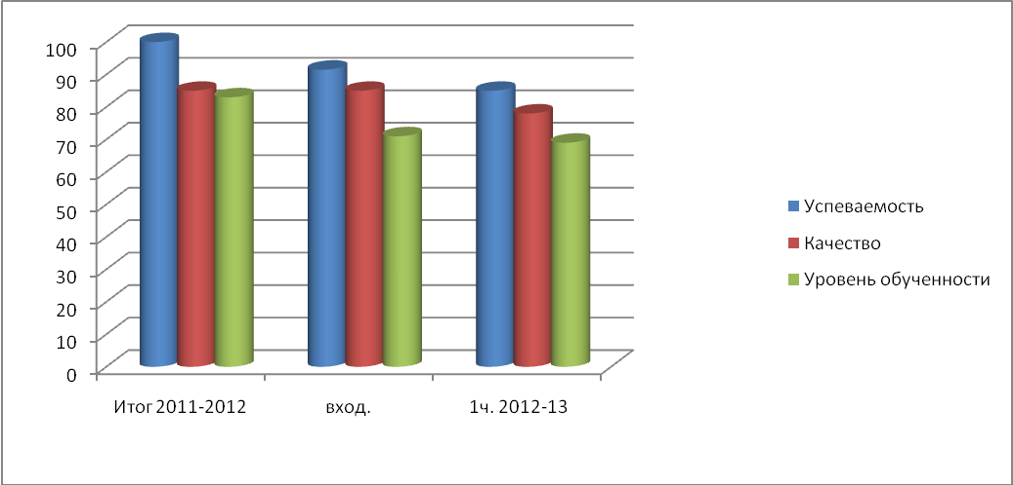
качество знаний обучающихся снижение на 7%, СОУ снижение на 2%, успеваемость снижение на 7%.
Анализируя характер ошибок, допущенных обучающимися 3 класса можно сделать вывод
 | Итог 2011-12 | вх.2012-13 | 1 ч. 2012-13
Допустили ошибки при решении задач:
Составление схемы задачи
В ходе рассуждения | 14 | 8 | 14
Неправильно записали ответ
В вычислениях |  | 8 | 14
составление чисел | 14
Сравнение чисел, выражений | 28
Нахождение закономерности |  | 39
таблица умножения | 31 |  | 84
Составить выражение и найти его значение |  |  | 42
неточное построение отрезка |  |  | 7

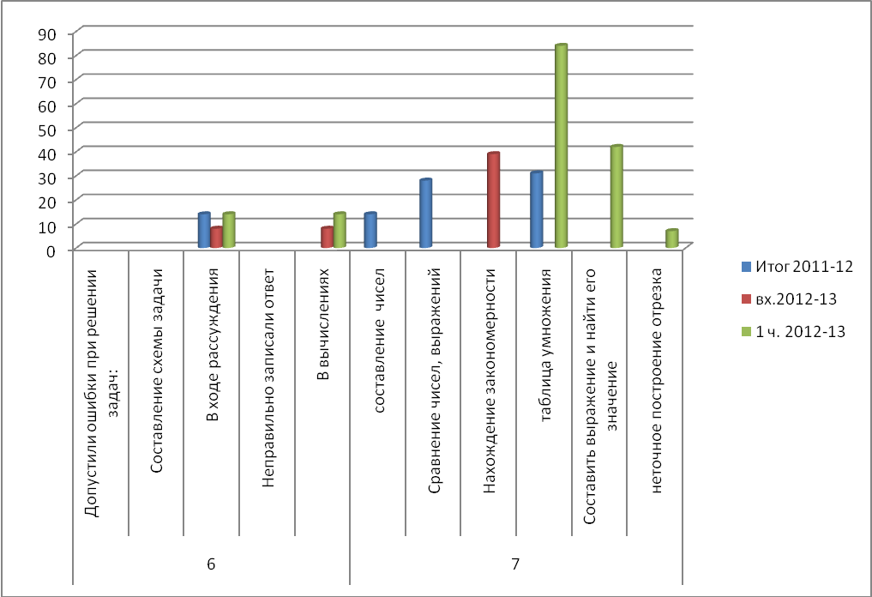

о том, что учителю 3 класса необходимо организовать дополнительные занятия с обучающимися получившими неудовлетворительные оценки – 2 обучающихся - Фурдияко Роман,
4 класс
 | вх. 2011-12 | вх.2012-13 | 1 ч. 2012-13
Успеваемость | 100 | 90 | 100
Качество | 81 | 70 | 73
СОУ | 90 | 53 | 69

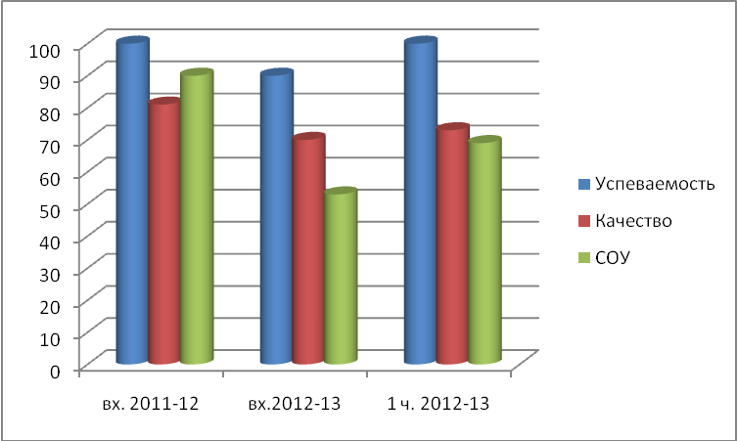

Анализируя характер ошибок, допущенных обучающимися 4 класса можно сделать вывод

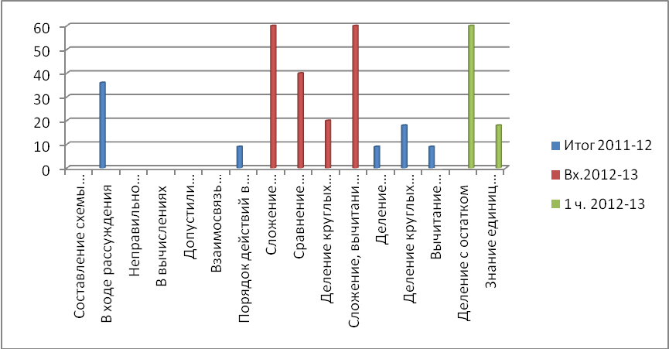

 |  | Итог 2011-12 | Вх.2012-13 | 1 ч. 2012-13
Составление схемы задачи
В ходе рассуждения |  | 36
Неправильно записали ответ
В вычислениях
Допустили вычислительные ошибки на:
Взаимосвязь компонентов действий : ,умн.
Порядок действий в выражении |  | 9
Сложение многозначных чисел столбиком |  |  | 60
Сравнение многохзначных чисел |  |  | 40
Деление круглых десятков |  |  | 20
Сложение, вычитание чисел в пределах 100 |  |  | 60
Деление двузначного числа на однозначное |  | 9
Деление круглых десятков |  | 18
Вычитание многозначных чисел с перех/разр. |  | 9
Деление с остатком |  |  |  | 60
Знание единиц измерения периметра |  |  |  | 18

Отмечается повышение качества знаний на 3%;, СОУ на 16%, успеваемость на 10%.

2 класс
 | итог 2011-12 | вх.2012-13 | 1ч. 2012-13
Выполнили работу без ошибок | 50 | 25 | 40
Допустили 1-2 ошибки | 30 | 37,5 | 30
Не справились с работой | 10 | 0 | 10

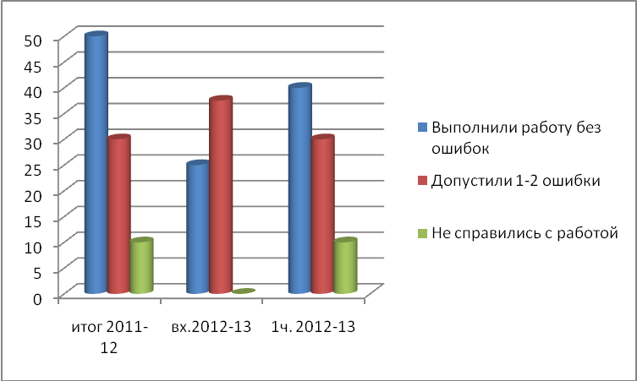

Допустили ошибки
 | Итог 2011-12 | вх.2012-13 | 1 ч.
В ходе рассуждений | 10 | 12,5
В ходе рассуждений «На сколько больше»
не приступали |  | 12,5
Сложение вычитание в пределах 100 |  | 50
Сравнение величин длины |  | 37,5
Сложение, вычитание в пределах 20 | 40 | 37,5
Геометрический материал (не приступали) |  | 37,5
Сравнение выражений |  |  | 20

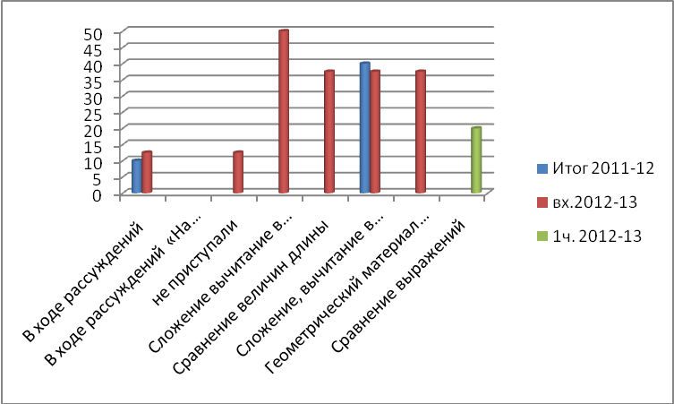

Русский язык
2 класс
 | итог 2011-12 | вх.2012-13
Выполнили работу без ошибок | 20 | 29
Допустили 1-2 ошибки | 60 | 43
Выполнили работу без ошибок |  | 28
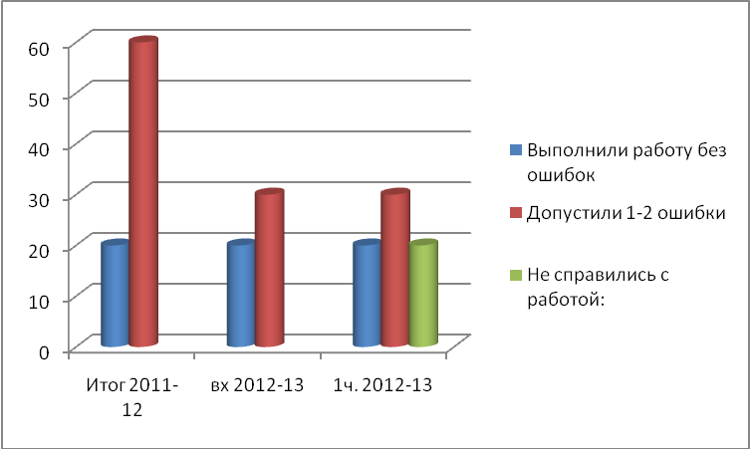
 |  |  | Итог 2011-12 | вх.2012-13 | 1ч. 2012 13
Допустили ошибки в диктанте:
безударная гласная в корне
Пропуск и замена букв |  |  | 40 | 43 | 40
Имя собственное |  |  | 10 | 14 | 10
личное окончание глаголов |  |  |  | 14
Парные согласные на конце слова |  |  |  |  | 20
раздельное написание предлогов |  |  | 10
Большая буква в начале предложения |  |  | 10 | 14 | 10
Зв-букв. Разбор слова |  |  |  | 43
Ударение в двухсложных словах |  |  |  |  | 20
Обозначение мягкости согласного |  |  | 50
Деление слов на слоги, постановка ударения |  |  | 50
Умение определять гласные и согласные буквы |  |  | 10
Однокоренные слова |  |  |  |  | 30

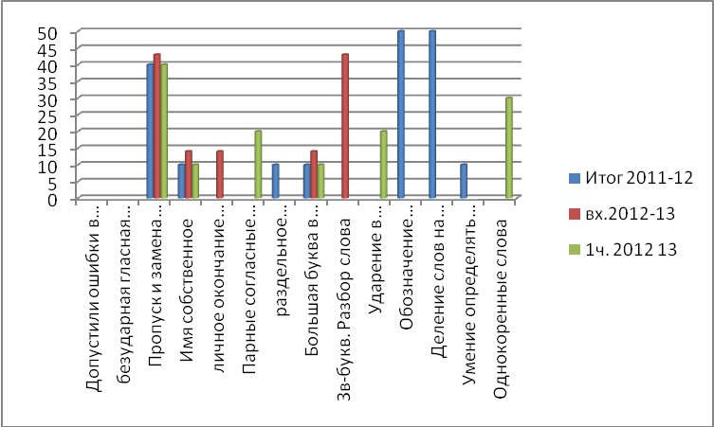

3 класс
 | Итог 2011-12 | вх.2012-13 | 1ч. 2012-13
Успеваемость | 100 | 92 | 85
Качество | 85 | 92 | 85
Уровень обученности | 78 | 73 | 64

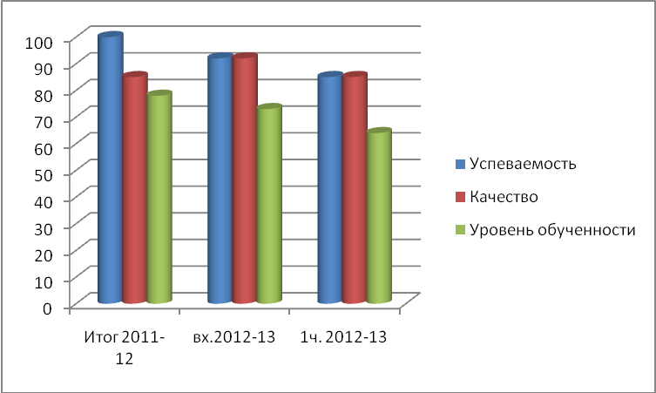
Ошибки в диктанте 3 класс | Итог 2011-12 | вх. 2012-13 | 1ч. 2012-13
безударная гласная в корне | 7 |  | 21
Пропуск и замена букв | 42 | 15 | 21
Большая буква в нач пред | 7
Перенос слов |  | 15 | 14
Парные по глухости-звонкости согл. в корнях сл. |  | 7
"Ь" показатель мягкости согласного(на конце слова) |  | 7
Раздельное написание предлогов |  | 7
лишняя буква |  |  | 14
Части речи |  |  | 35
Состав слова |  |  | 42
звуко-буквенный разбор |  |  | 56
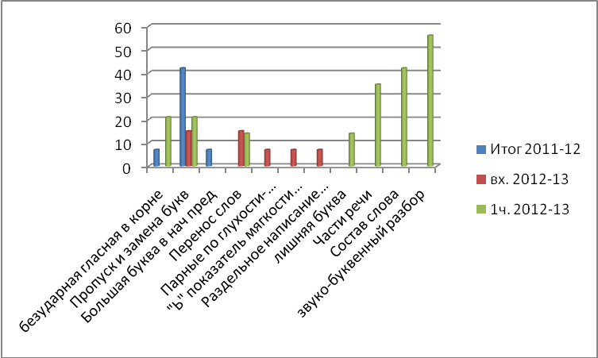
4 класс
 | Итог 2011-2012 | вх.2012-13 | 1 ч. 2012-13
Успеваемость | 100 | 100 | 100
Качество | 80 | 70 | 64
Уровень обученности | 66 | 59,2 | 64

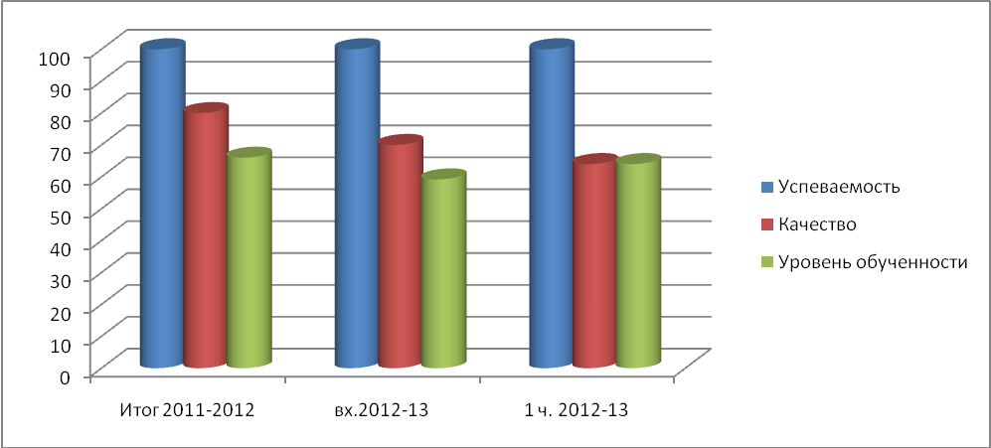

Допустили ошибки в диктанте: | Итог 2011-12 | вх.2012-13 | 1 ч. 2012-13
Ча-ща, Чу-Щу | 30
разделительный Ь и Ъ знаки | 50
Безударная гласная | 10 | 70 | 63
Раздельное написание предлогов | 10 | 10
Чк-чн | 10
Сущ. м.р. Оканчив. На шипящую | 10
Пропуск и замена букв |  | 20
непроизносимая согласная |  | 20
Словарное слово |  |  | 27
Сущ. Ж.р. Оканчив. На шипящую |  |  | 27
Разбор слов по составу |  |  | 45
звуко-буквенный разбор |  |  | 63
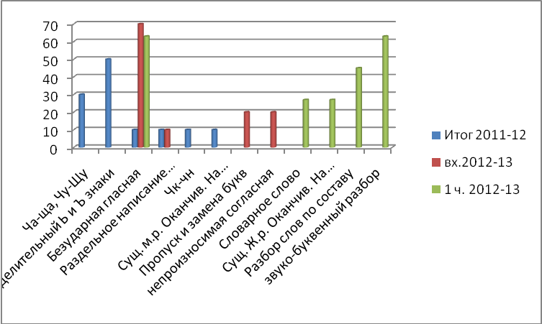

Рекомендации:
1. Учителям начальных классов продолжить работу по выработке у обучающихся прочных знаний по русскому языку и математике,:
Математика:
- Баранова О.И. 2 класс
Сравнение выражений
- .Митренга О.С. 3 класс
Организовать дополнительные занятия:
По обучению решению задач;
Довести знание таблицы умножения до автоматизма;
Отрабатывать вычислительные навыки;
Научить строить отрезки.
3.Стемплевская И.П. 4 класс
Деление с остатком, знание единиц измерения периметра.
Русский язык
Контрольные работы по русскому языку показали, что учителям 2-4 классов следует продолжить работу по выработке у обучающихся навыков грамотного каллиграфического письма, во время уроков планировать различные виды работ, способствующие развитию обучающихся по русскому языку.
Баранова О.И. 2 класс
Продолжать систематически работать над развитием внимательности у детей при письме, повторить правила написания: имя собственное, большая буква в начале предложения.
Пропуск и замена букв, Имя собственное, Большая буква в начале предложения - ошибки на прежнем уровне систематически включать в план уроков упражнения на выработку орфографической зоркости.
Научить, правильно, ставить ударение, организовать дополнительные занятия по усвоению темы «Однокоренные слова»
Митренга О.С. 3 класс
Организовать коррекционную работу с обучающимися допустившими ошибки - безударная гласная в корне – 21%, пропуск и замена букв увеличении на 6%, повторить правила переноса слов, невнимательность при письме – 14 %, части речи – 35%, состав слова – 42, звуко-буквенный разбор – 56%
Стемплевская И.П. 4 класс
Включать в содержание урока задания на отработку орфограммы «Безударная гласная, повторить словарные слова, написание существительных женского рода оканчивающихся на шипящую. Повторить разбор слова по составу, звуко-буквенный разбор.
2. Организовать во второй учебной четверти дополнительные занятия с детьми получившими неудовлетворительные оценки.
3. В срок до 06.11.2012 г. составить планы работы с отстающими обучающимися, предоставить для рассмотрения директору Шляпиной Н.В.

Справку составила директор Шляпина Н.В. 03.11.2012 г.
Справка составлена для обсуждения на заседании ШМО 06.11.2012 г.
Со справкой ознакомлены:

Администрация муниципального образования «Боханский район»
Муниципальное бюджетное общеобразовательное учреждение для детей дошкольного и младшего школьного возраста «Вершининская начальная школа-детский сад»
669317, Иркутская область, Боханский район, д. Вершина, ул. Советская, д.52, e-mail: queen-stem@mail.ru 89526158790
ИНН/КПП 8503004510/850301001 ОГРН 1038500597520
П Р И К А З

«____» _____________201____года №_____ д. Вершина
Об итогах проведения контрольных работ среди обучающихся 2-4 классов
по русскому языку, математике по итогам обучения в 1 четверти 2012-2013 учебного года.

На основании приказа № от 23 октября 2012 г. «О проведении контрольных работ
среди обучающихся 2-4 классов по русскому языку, математике по итогам
обучения в 1 четверти 2012-2013 учебного года, в период с 23.10..2012г. по 01.11..2012г. были проведены контрольные работы среди обучающихся 2-4 классов по русскому языку, математике . По итогам проведения контрольных работ была составлена справка. На основании вышеизложенного,

ПРИКАЗЫВАЮ:

1. Учителям 2-4 классов Митренга О.С., Стемплевской И.П., Барановой О.И., учесть в работе рекомендации указанные в справке по итогам проведения контрольных работ среди обучающихся 2-4 классов по русскому языку, математике за 1 учебную четверть 2012-2013 учебного года
2. Контроль, за исполнением приказа оставляю за собой.

 | Директор школы: | ____________  Подпись | Шляпина Н.В.
С приказом ознакомлены
и согласны:

